**Чапляй Габриэль Карпов (Czaplay Gabriel)**

1 апреля 1817 г – крещение (НИАБ 136-13-894, лист 96, №23/1817-р (ориг)).

**НИАБ 136-13-894:** Лист 96. **Метрическая запись №23/1817-р (ориг).**

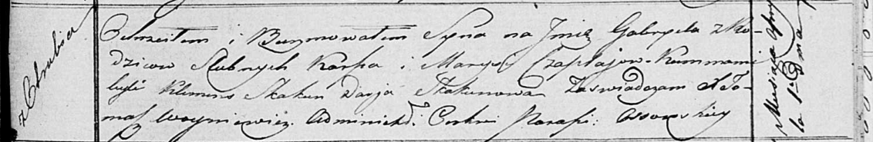

Осовская Покровская церковь. 1 апреля 1817 года. Метрическая запись о крещении.

Czaplay Gabriel – сын родителей с деревни Отруб.

Czaplay Karp – отец.

Czaplaiowa Marysia – мать.

Skakun Klemens – кум.

Skakunowa Darja – кума.

Woyniewicz Tomasz – ксёндз.